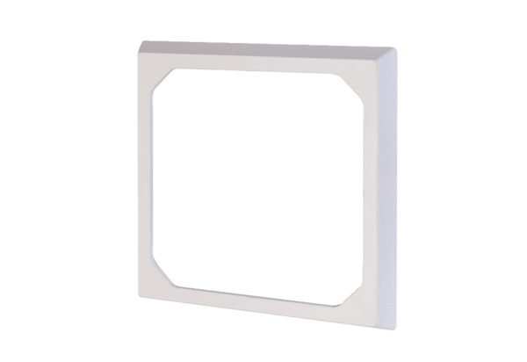Покрывающая рамка ER-AR ECКомплект поставки: 1 штукАссортимент: B
Номер артикула: 0093.0276Изготовитель: MAICO

